НАЦРТ
На основу члана 25. 26, 35. став 8., члана 46. Закона о планирању и изградњи („Сл.гласник РС'',
бр. 79/2009, 81/2009-испр., 64/2010-одлука УС, 24/2011,121/2012,42/2013-одлука УС, 50/2013-
одлука УС, 98/2013-одлука УС, 132/2014, 145/2014, 83/2018, 31/2019, 37/2019-др.закон, 9/2020,
52/2021 и 62/2023) и члана 40. Статута општине Љиг ("Службени гласник општине Љиг'', бр.
4/19, и 12/2022), Скупштина општине Љиг, по претходно прибављеном мишљењу Комисије за
планове, на седници од __.__.2024.године, донела је
О Д Л У К У О ИЗРАДИ ПЛАНА ГЕНЕРАЛНЕ РЕГУЛАЦИЈЕ
ЗА НАСЕЉЕНО МЕСТО ЉИГ
Члан 1
Доноси се Одлука о изради Плана генералне регулације за насељено место Љиг, као седиште општине Љиг.
Доношењем ове Одлуке приступа се изради Плана генералне регулације за насељено место Љиг.
Члан 2.
Циљ доношења Плана из члана 1. ове Одлуке је:одређивање граница плана и обухвата
грађевинског подручја, подела простора на посебне целине и зоне, утврђивање претежне намене
земљишта по зонама и целинама, регулационих и грађевинских линија, траса коридора и
капацитети за саобраћајну, енергетску, комуналну и другу инфраструктуру, правила уређења и
правила грађења по зонама и целинама, локације за које се ради урбанистички пројекат и др .
Посебни циљеви доношења Плана су: преиспитивање потреба већ планираних саобраћајница и кружних токова у насељеном месту Љиг уз евентуално планирање нових, дефинисање обухвата зоне за спорт и рекреацију, могућности и правила градње у зонама где је постојећим Планом била предвиђена обавеза израде ПДР-а (имајући у виду да исти у претходном периоду није урађен), могућност проширења стамбених зона, сходно потребама грађана, опредељивање нових локација за јавне службе, као и других локација за потребе становника општине, будући да је у међувремену дошло до изградње аутопута, због чије су непосредне близине створени услови за развој индустрије, као и туризма како насељеног места, тако и целе општине Љиг.
Члан 3.
Могућа је промена постојећих граница Плана генералне регулације за насељено место Љиг и биће дефинисане нацртом Плана.
Границе важећег Плана генералне регулације за насељено место Љиг су оквирне границе Плана и то су: улица Радничка, почев од рачвања са улицом Дарка Милошевића па до спајања са улицом Хаџи Рувимова; дуж улице Хаџи Рувимова до границе кат. парцеле 1820/1, границом између кат.парцеле 1820/1 и кат.парцела 31597/4, 31597/2, 31596/2 границом између кат.парцеле 31594/3 и кат. парцела број 1592/3, 1592/2,границом између кат.парцеле 31596/8 и 31595 и 1592/7 и 1592/6, даље паралелно са ауто путем Милош Велики ,до границе са кат. парцелама број 1593/3 и 31593/4, границом између кат.парцела 1593/1, 1593/2 ,1588/5 и парцеле 31594/1,границом између парцела 1754, 1748/2, 1748/1 и парцела 31832/2 и 31747/1, границом између парцеле 1837 и парцеле 21754/1, границом између парцеле 4/1 и парцеле 23/2 , 3/1, граноцим између парцеле 2/1 и парцела 21/2 и 22/2, границом између 525/1 и 2525/2 , границом између 526/1 и 2526/2, између парцеле 527/1 и 2527/2, између парцеле 1735/1 и 524 и 528, поред парцела 1733/6, 1733/5, прелази преко Ибарске магистрале поред границе са кат. парцелама 547,554 и 553 до улице Јустина Поповића. Граница плана наставља улицом Јустина Поповића до спајања са улицом Дејана Митровића, затим улицом Дејана Митровића до гробља, поред гробља границом између кат. парцела бр. 963, 966/2, 967/2, 1083, 1084/2, 1086, 1087/2 и парцеле 21743, границом између парцеле 1087/1 и 21757/1, између 1095/4, 190/2 и парцеле 6189, до спајања са улицом Челника Влгдрага. Улицом Челника Влгдрага иде до спајања са улицом Живорада Јеловића, границом са кат. парцелом бр. 210/4 , уз границу са кат. парцелама 218, 219/1, 541, 540, 539, 538, 537, 535/1, 534/1, 532/2 до ул. Радивојевића сокак. Граница плана наставља улицом Радивојевића сокак, паралелно са Ибарском магистралом у смеру ка Чачку до краја кат. парцеле бр. 583/1.Прелази преко Ибарске магистрале и протеже се границом између парцела 1503/1 и 61503/2, између 680, 679 и 678 и парцеле 1677/1, између 665/4 и 1666/1, границом између 1408/1 и 11408/2, између 11408/2 и 651 и 1649, између 1649 и 1648 и парцеле 11416/1, затим између 596/1 и 1594/2, између 601/4 и 1593, између 601/5и1593,између11404/2и1404/1,1371/1и371/1,измеђупарцеле11413и364,365,352,353,354,357/2,357/1,385,386/1,387,386/1,386/2,388/2,253,252 до парцеле 51324. Даље иде границом између 51324 и 252 до ул.Алимпија Васиљевића, којом улицом наставља ка насељеном месту Љиг до скретања у ул.Бабајичка коса. Иде границом између парцела 908/4 и 5908/3 , 5908/2 и 5908/1, између 907/3 и 5908/1, између 899/4 и 5908/5, 5908/6 и 899/3, између парцела 899/3 и 5897/1, између 898 и 5897/2, 898 и 5896, 870 и 5894/1, 870 и и 5893/2, 874/2 и 5893/2, 5893/3 и 5893/1, између 875 и 5878/4 и 5876, између 874/1 и 5875, између 5856/1 и 858/3 и 875/2, између 5843 и 837/3, 841, 842, 839, до ул.Пејчића сокак. Ул.Пејчића сокак иде ка гробљу и око гробља између парцела 837/1 и 5223, између 836/2 и 5224/1, између 835/1 и 5224/2, између 231/1 и 5224/2, између 231/2 и 5224/6, између 226/1 и 226/5 и парцеле 5226/3 до поновног изласка у ул.Пејчића сокак. Улицом Пејчића сокак наставља до изласка на улицу Дарка Милошевића и иде смером ка Ваљеву до рачвања са улицом Радничка.
Члан 4.
План генералне регулације за насељено место Љиг садржи нарочито:
1. границу плана и обухват грађевинског подручја;
2. поделу простора на посебне целине и зоне;
3. претежну намену земљишта по зонама и целинама;
4. регулационе и грађевинске линије;
5. потребне нивелационе коте раскрсница улица и површина јавне намене ;
5а. попис парцела и опис локација за јавне површине, садржаје и објекте;
6. коридоре и капацитете за саобраћајну, енергетску, комуналну и другу инфраструктуру;
7. мере заштите културно- историјских споменика и заштићених природних целина;
8. зоне за које се изузетно доноси план детаљне регулације са прописаном забраном изградње до његовог доношења;
9. локације за које се израђује урбанистички пројекат;
10.правила уређења и правила грађења за целокупни обухват планског документа;
11.друге елементе значајне за спровођење плана;
Члан 5.
Израдом Плана генералне регулације створиће се одговарајући плански основ у смислу
директног спровођења, издавањем локацијских услова, за све зоне за које није планирана даља
планска разрада, у складу са чланом 25. закона о планирању и изградњи.
Одлуку о изради планског документа доноси скупштина општине Љиг, као орган надлежан за
његово доношење, по претходно прибављеном мишљењу Комисије за планове.
После доношења одлуке о изради планског документа, носилац израде плана организује
упознавање јавности са општим циљевима и сврхом израде плана, у складу са Законом о
планирању и изградњи и чланом 98. и 101. Статута општине Љиг („Службени гласник општине
Љиг“ бр.4/19 и 12/22).
Пре подношења органу надлежном за његово доношење, План подлеже стручној контроли и
излаже се на јавни увид, који траје 30 дана од дана оглашавања ,у ком року заинтересована
правна и физичка лица могу доставити примедбе на План.

За потребе израде плана генералне регулације приступа се изради стратешке процене утицаја
на животну средину, сходно мишљењу број: 001280495 2024 06036 004 002 020 од 04.04.2024.
године, датом од стране Одељења за финансије општинске управе општине Љиг, органа за
заштиту животне средине .
Стратешка процена утицаја на животну средину је саставни део Плана.
Члан 6.
Инвеститор Плана генералне регулације за насељено место Љиг је општина Љиг. Средства за
израду Плана генералне регулације за насељено место Љиг обезбеђена су у буџету Општине.
Члан 7.
Израда Плана генералне регулације за насељено место Љиг биће поверена изабраном
извршиоцу, који ће бити обрађивач плана, по спроведеном поступку, у складу са законом о
јавним набавкама.
Члан 8.
План генералне регулације из ове Одлуке извршилац је обавезан да изради и достави
инвеститору у 3 (три) примерка и по доношењу, овери и потпису достави Општинској управи
општине Љиг.
Члан 9.
Јавни увид Плана генералне регулације одржаће се у просторијама Општине Љиг , ул.Карађорђева бр.7, 14240 Љиг.
Члан 10.
Саставни део ове Одлуке је и Мишљење Комисије за планове ( члан 46. став 1. Закона о
планирању и изградњи ).
Члан 11.
Ову одлуку објавити у „Службеном гласнику општине Љиг“ По објављивању ове Одлуке о
изради Плана генералне регулације за насељено место Љиг, носилац израде приступа изради
концепта плана.
Члан 12.
Ова одлука ступа на снагу осмог дана од дана објављивања у Службеном гласнику општине Љиг.
СКУПШТИНА ОПШТИНЕ ЉИГ
Број: _____________
ПРЕДСЕДНИК
СКУПШТИНЕ ОПШТИНЕ,
Веселин Шиљеговић

О б р а з л о ж е њ е
Правни основ за израду и доношење Плана генералне регулације за насељено место Љиг
садржан је у члану 25. 26, 35. став 8., члана 46. Закона о планирању и изградњи („Сл.гласник
РС'', бр. 79/2009, 81/2009-испр., 64/2010-одлука УС, 24/2011,121/2012,42/2013-одлука УС,
50/2013-одлука УС, 98/2013-одлука УС, 132/2014, 145/2014, 83/2018, 31/2019, 37/2019-др.закон,
9/2020, 52/2021 и 62/2023) и члана 40. Статута општине Љиг ("Службени гласник општине Љиг'',
бр. 4/19, и 12/2022),
Чланом 11. Закона о планирању и изградњи регулисано је, да су плански документи просторни
и урбанистички планови, док у ставу 3. у ком су наведени генерални урбанистички планови,
под тачком 2. стоји - план генералне регулације.
У члану 25. регулисано је, да се план генералне регулације обавезно доноси за место које је
седиште општине, а да се може донети и за друга насељена места када је то предвиђено
просторним планом јединице локалне самоуправе.
Чланом 26. Закона прецизирана је садржина плана генералне регулације, која је наведена у
члану 4. ове Одлуке. У члану 46. став 1. истог Закона стоји, да одлуку о изради планског
документа доноси орган надлежан за његово доношење, по претходно прибављеном мишљењу
органа надлежног за стручну контролу, односно комисије за планове.
Статутом општине Љиг, члан 40. став 1. тачка 5. предвиђено је, да Скупштина општине у складу са законом доноси просторни и урбанистички план општине.
Општина Љиг је инвеститор израде Плана генералне регулације за насељено место Љиг, које
је седиште јединице локалне самоуправе.
Комисија за планове Скупштине општине Љиг дала је претходно Мишљење на ову Одлуку.
Предлаже се Скупштини општине Љиг да предложену Одлуку о изради Плана генералне
регулације за насељено место Љиг усвоји у датом тексту.
ОПШТИНСКО ВЕЋЕ

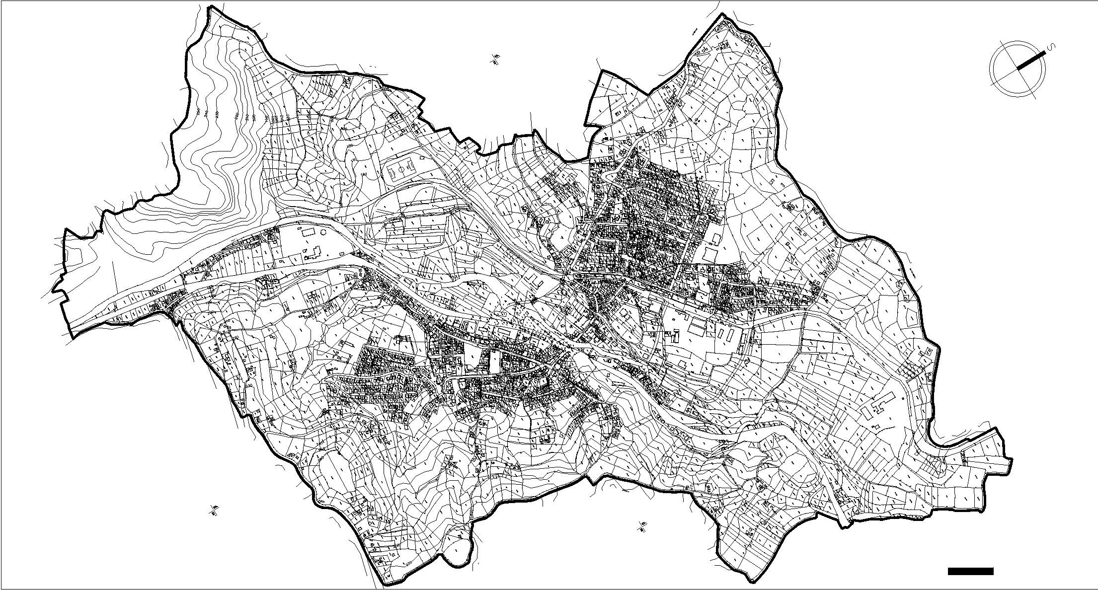
река Љиг
река Љиг
река Љиг
Л Е Г Е Н Д А
ГРАНИЦА ПЛАНА

